A 题

针对全国大学生数学建模竞赛 (CMCM) 2003 年 D 题中给出的渡河最优策略 问题, 考虑如图 1 中简化的几何信息： 假设河两岸为平行直线, 两岸的垂直距离 为1200 米, 起点到终点的水平距离为 1000 米 。假定在渡河过程中游泳者的速 度大小 ***u*** 恒定不变, 请建立模型解决下面问题:

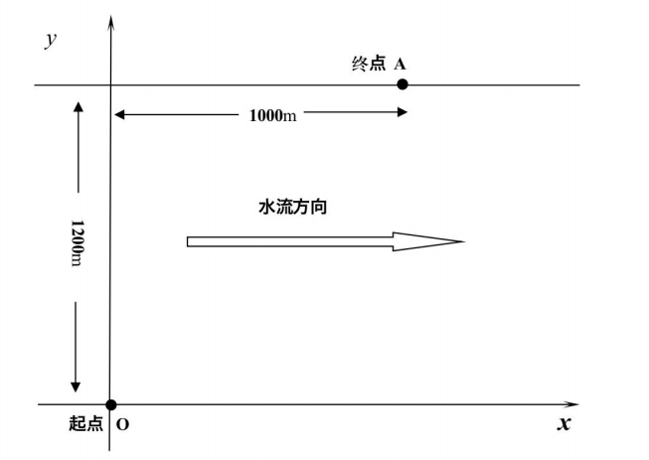

( 1) 当河流区域每点处水流流速均为 1.2 米/秒时, 给出最快达到终点的游泳 方案 (路线) , 需要给出该方案实施的条件、游泳方向和最快时长 。如果游泳者 的的速度大小 ***u*** 为 1.5 米/秒, 给出最快达到终点的游泳方案所选择的游泳方向, 并给出游泳时长。

( 2) 当水流流速沿离岸边距离的分布为：



游泳者的速度大小 u 为 1.5 米/秒仍全程保持不变, 试为他选择游泳方向和路线, 并估计时长。需要说明所建立的数学模型类型, 给出游泳方案能实现最快到达的充分或必要或充要条件。

( 3) 当水流流速沿离岸距离为下列的二次函数时,



假设游泳者的速度大小 u 为 2 米/秒全程保持不变, 试选择游泳方向和路线, 并估计时长。需要说明所的建立数学模型类型, 给出游泳方案能实现最快到达的充 分或必要或充要条件。